二○一九年九年级第二次练兵
物理试题
注意事项：
1.全卷共8页，满分100分，考试时间为90分钟。
2.答卷前，考生务必将本人的姓名、准考证号涂写在答题纸上，并认真在规定位置贴好条形码。
3.选择题选出答案后，必须用2B铅笔填涂在答题纸上相应位置，如需改动，必须先用橡皮擦干净后，再改涂其他答案标号；非选择题必须使用0.5毫米及以上黑色字迹的签字笔书写，要求字体工整，书写清楚。
一．选择题（共12小题，每题3分，共36分）
1．我们生活在声的海洋里，美妙的音乐可以让人心旷神怡，而一些机器的轰鸣声也能使人心烦意乱。下列关于声音的描述正确的是（ ）
A．在医院里医生通常利用超声波震动打碎人体内的结石，说明声波能传递能量
B．声音在真空中传播的速度是340 m/s
C．市区内某些路段“禁鸣喇叭”，这是在传播途中减弱噪声
D．“闻其声而知其人”主要是根据声音的响度来判断的
2．如图所示，是某游泳爱好者在游泳上岸后站立时的情境示意图，由图可知（ ）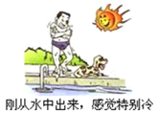
A．蒸发和沸腾是液化的两种方式
B．所有气体在温度降到足够低时都可以液化
C．水在蒸发的过程中要吸热，使水和它依附的人体温度上升
D．图中游泳爱好者的姿势是为了减少水分的蒸发
3．下列现象与雨后彩虹的形成原因相同的是（ ）
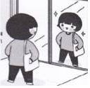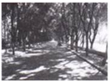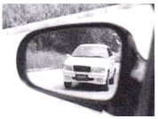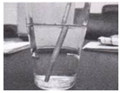
A．镜中的“我” B．树荫下的光斑 C．汽车后视镜 D．水中“断”笔
4．下列关于惯性说法正确的是（ ）
A．锤头松了，人们常用撞击锤柄下端的方法使锤头紧套在锤柄上，是因为锤柄具有惯性
B．高速公路汽车限速是为了安全，因为速度越大惯性越大
C．百米赛跑的运动员撞线后还要跑出去一段距离，是由于受到惯性的作用
D．歼击机投入战斗前要抛掉副油箱，这是为了减小惯性增强战斗机的灵活性
5．如图所示，水平桌面上放有底面积和质量都相同的甲、乙两平底容器，分别装有深度相同、质量相等的不同液体。下列说法正确的是（ ）
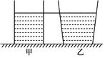
A．液体对容器底部的压强：p_{甲}＞p_{乙}
B．液体的密度：ρ_{甲}=ρ_{乙}
C．容器对桌面的压力：F_{甲}＞F_{乙}
D．容器对桌面的压强：p_{甲}′＜p_{乙}′
6．如图所示，下列对四幅图的分析合理的是（ ）
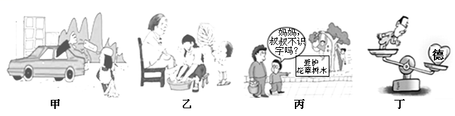
A．图甲：从高速行驶的车中抛出的物品能砸伤周边的行人，因为抛出的物品具有弹性势能
B．图乙：用扇子扇风，可以加快汗水的蒸发，从而使人更热
C．图丙：挂在树上的人因为有重力而使树产生向下的弯曲，说明力可以使物体产生形变
D．图丁：图中杠杆向右倾斜而静止，杠杆仍处于平衡，说明人的道德品质不重要
7．如图所示，物理课本涉及的几个工具，其中属于省力杠杆的是（ ）
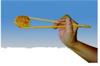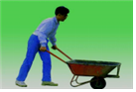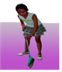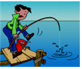
A． B． C． D．
8．如图所示，对于图片中所描述的物理过程，下列分析中正确的是（ ）
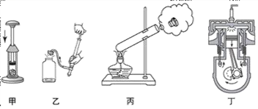
A．图甲，厚玻璃内的空气被压缩后，迅速反弹过程中，厚玻璃内的空气内能减少
B．图乙，只要看到塞子跳起时，就说明塞子的机械能转化为空气的内能
C．图丙，试管内的水蒸气推动塞子冲出时，瓶口出现大量白雾，说明周围空气的内能减少
D．图丁，汽缸内的气体推动活塞向下运动时，气体的内能增大
9．如图所示，当甲电路中的开关S闭合时，两个电压表的指针位置均如图乙所示，则电压表V₁和V₂的示数分别为（ ）
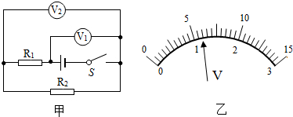
A．1.2V，6V B．6V，1.2V C．4.8V，1.2V D．1.2V，4.8V
10．关于家庭电路和安全用电，下列说法正确的是（ ）
A．三孔插座下面的两个孔是用来给用电器供电的，上面的孔是用来散热的
B．开关接在火线和用电器之间，与接在用电器和零线之间，同样安全
C．家里的空气开关跳闸，可能是短路，也可能是用电器的额定功率过大
D．发现有人触电，应该首先切断电源，一定不要用手去拉触电的人
11．如图是直流电动机的结构示意图，要改变直流电动机的转向，应采取的办法是（ ）
A．只改变线圈中的电流方问或磁场方向
B．同时改变线圈中的电流方问和磁场方向
C．适当改变线圈中的电流大小
D．适当升高或降低电流电压
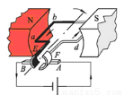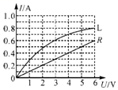
第11题图第12题图
12．小灯泡L和电阻R上分别标有“6V 4.8W”和“0.6A”字样，它们的电流随电压变化规律如图所示。现将小灯泡L和电阻R连入电路中，若要确保电路中的元件不被烧坏，则下列说法错误的是（ ）
A．L和R并联时干路中的电流最大可达到1.4A
B．L和R并联时电路的总功率最大可达到8.4W
C．L和R串联时电源电压不超过9V
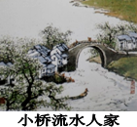
D．L和R串联时小灯泡的功率最大可达到4.8W[来源:学科网ZXXK]
二．填空题（共6小题，每空1分，共14分）
13．“枯藤老树昏鸦，小桥流水人家”给人冷落暗淡的气氛，又显示出一种清新幽静的境界。如图所示，“小桥流水人家”使人感到幽雅闲致。从物理的角度分析，以“小桥”为参照物，老树是
的；若说“小桥”是运动的，是以
为参照物。
14．寒冬，坐满人的汽车门窗紧闭，水蒸气（填物态变化名称）成水珠附着在玻璃车窗上，在此过程中需要
（选填“吸热”或“放热”）；小水珠会出现在车窗
（选填“内侧”或“外侧”）。
15．如图1所示测物体的长度，刻度尺的读数是
；如图2中，弹簧测力计的读数是
N。
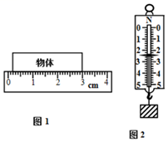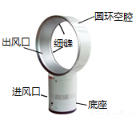
第15题图第16题图
16．如图所示，“无叶电风扇”比传统三瓣叶风扇，不仅造型独特美观、消除了对小朋友的安全隐患，吹出的风也是连续不间断的。其原理是利用空气流动造成的气压改变从而形成风，它的底座有台超强电动机，它吸入大量空气，再从环形的内壁缝隙向后喷出，这部分喷射空气因流速大，压强
，周围空气
（选填“靠近”或“远离”）这部分喷射空气流动，就形成了风。
17．我县凤鸣湖湿地公园以“一堤一湖一花洲”为设计理念，打造宜人亲水环境和北方公园湿地典范，这是利用了水的比热容较
的性质来调节温度。若其中一个人工湖湖水的质量为1×10⁸kg，水温升高1℃，则湖水会吸收
J的热量。[水的比热容为4.2×10³J/（kg•℃）]
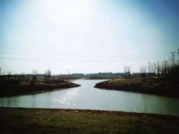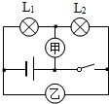
第17题图第18题图
18．如图所示，若开关S闭合后，灯L₁、L₂都能发光，则甲是
（选填“电压表”或“电流表”），此时L₁、L₂的连接方式是
（选填“串联”或“并联”），若开关S断开后，两灯都能发光，甲、乙两表的示数之比为4：3，则灯L₁、L₂电阻之比为
。
三．作图题与实验探究题（共6小题，19题、20题，每题2分，共26分）
19．如图所示，一束光线从空气斜射到水面时发生反射和折射，OB为反射光线，请作出入射光线、法线和大致的折射光线。
20．如图所示，S₁是光控开关，夜晚自动闭合，白天断开；S₂是声控开关，有声音时自动闭合，安静时断开。请将图中连接成楼道节能照明电路。
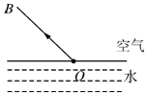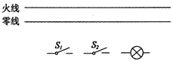[来源:学,科,网Z,X,X,K]
第19题图第20题图
21．（6分）小明做“探究凸透镜成像规律”的实验：
（1）小明利用太阳光测量凸透镜的焦距，方法如图甲所示。他注意到让凸透镜正对阳光，但没有仔细调节纸片与透镜的距离，在纸片上的光斑并不是最小时，就测出了光斑到凸透镜中心的距离L，那么，凸透镜的实际焦距为
。
A．一定小于L B．一定大于L C．可能等于L D．可能小于L、也可能大于L
（2）如图乙所示，经过调节后，此时在光屏上得到一清晰的像，
就是利用这一成像规律工作的。若遮去凸透镜的上面一半，则光屏上所成的像将
（选填“完整”或“不完整”）。
（3）对于焦距相同的凸透镜，一个物距应该对应唯一的像距，但从各组汇报数据中发现，物距均为12.00cm时，有三个小组所测像距分别为23.00cm，24.00cm，26.00cm。若他们的数据差别不是因为长度测量误差导致的，你认为出现这种情况的操作原因是
。
（4）小明把自己的近视眼镜放在蜡烛和凸透镜之间且靠近凸透镜的位置，结果光屏上原来清晰的像变模糊了，若不改变蜡烛和凸透镜的位置，应将光屏向
（选填“远离”或“靠近”）。
（5）在整理器材时。某同学偶然在凸透镜上还看到了身后景物正立、缩小的像，它的成像原因是光的（填“直线传播”“反射”或“折射”）
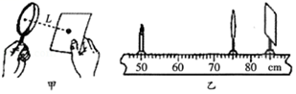
22．（5分）小宇骑车时发现，不蹬脚踏板，车也能滑行一段距离，他在不同的路面上多次尝试后猜想：车滑行的距离可能与路面的粗糙程度和速度有关，为验证猜想，他设计了如下实验。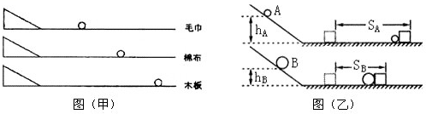
（1）为探究小球滑行距离与水平面粗糙程度的关系，小宇先后三次将小球从斜面上的同一高度处释放，三次实验结果如图甲所示，由此小宇得到结论：
。小宇认为，通过进一步推理可以得出结论：运动的物体如果不受阻力作用，将做
运动。
（2）在上述实验中，若小球克服毛巾的摩擦力做功为W₁，克服木板的摩擦力做功为W₂，则W₁

（选填“＞”、“＜”或“=”）W₂。
（3）为了模拟研究汽车超速带来的安全隐患，小字设计了如图乙所示的探究实验：将A、B两个小球先后从同一装置，高度分别为h_{A}、h_{B} 的位置滚下（m_{A}＜m_{B}，h_{A}＞h_{B}），推动同一个小木块运动一段距离后静止。同组的小红认为他这样设计实验得出的结论有问题，理由是
，在如图乙所示的两次实验中，小球运动到斜面底端时动能较大是
（选填“A”或“B”）球。
23.（7分）在探究实验—“压力的作用效果与哪些因素有关”和实验二“探究滑动摩擦力的影响因素”实验中，玉兰同学对两个实验做了一些对比。如图1中a、b、c、d所示，玉兰同学在有机透明盒里放入一块海绵和砖块进行实验一的探究过程；如图2中甲、乙、丙所示，玉兰同学在同一水平木板面上进行了实验二的探究过程。
（1）实验一中要探究压力的作用效果与受力面积的关系，可以选用
两次实验（填序号），可以得出结论，当压力相同时，受力面积
（选填“越大”或“越小”），压力的作用效果越明显：压力的作用效果通过海绵的凹陷程度来体现。此处用到的物理研究方法是
法。
（2）实验二中该实验的实验原理是
，探究滑动摩擦力与受力面积的关系应选用
（填序号）两次实验，所得的结论是：当受力面积越小时，滑动摩擦力
（选填“越大”“越小”或“不变”）。
（3）玉兰同学对两个实验进行了对比和分析，他发现压力作用效果和摩擦力的共同影响因素是
。
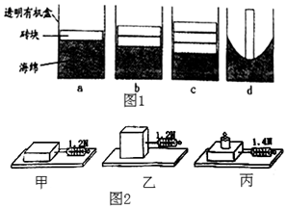
24．（4分）小雷想知道小灯的亮暗程度与什么因素有关。于是找来额定电流均小于0.6A，额定电压是2.5V的灯L₁和额定电压是3.8V的灯L₂，先后接在电源电压恒为6V的电路中，按照如图所示的电路开始探究。
（1）请你用笔画线代替导线，将图甲所示实物图连接完整。（要求滑片向右移动时，灯泡变亮。）
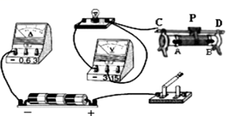
（2）在实验中，小雷不慎将电流表和电压表的位置接反了，则合上开关后看到的现象可能是
（填写序号）。
A．只有电流表有示数，灯不亮
B．两电表均有示数，灯亮
C．只有电压表有示数，灯不亮
D．只有电流表有示数，灯亮
（3）连接电路后，他进行了以下实验：闭合开关，移动滑片P，使灯L₁发光，测出灯L₁的相关物理量，记录和计算结果如下表：
①请将记录数据时遗漏的物理量和单位填入表格的空格处。
次数 | 电压/V |  | 实际功率/W | 电阻Ω
1 | 1.6 | 0.20 | 0.32 | 8.00
2 | 2.5 | 0.24 | 0.60 | 10.42
3 | 2.8 | 0.26 | 0.73[来源:Z,xx,k.Com] | 10.77[来源:Zxxk.Com]
②灯L₁的额定功率是
W。
（4）小雷注意到灯L₁的亮度变化是：第二次比第一次亮，第三次比第二次更亮。结合表中数据得出的结论：
。
四．计算题（共3小题，共24分）
25．中国科学家在南海试采可燃冰，并取得了圆满成功，实现了我国天然气水合物开发的历史性突破，可燃冰清洁无污染，储量很大，是一种理想的新型能源。[设可燃冰的热值q=4.2×10⁸J/kg，c_{水}=4.2×10³J/（kg•℃），求：
（1）用可燃冰烧水，100g完全燃烧放出的热量。
（2）若加热效率为45%，被水吸收的热量。
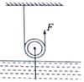
26．考古工作者在河底发现了古代的石像，经潜水者测量它的体积约为2m³．如图所示，在打捞石像的过程中，考古工作者用动滑轮将石像匀速提升，需要竖直向上的拉力F=1.6×10⁴N．在没有将石像提出水面前，若不计摩擦和滑轮重力，（ρ水=1.0×10³kg/m³，g=10N/kg）求：
（1）石像受到的浮力。
（2）石像的重力。
（3）若将石像提升了3m，石像受到水的压强减少了多少？
27．养生壶是一种用于养生保健的可以烹饮的容器，类似于电水壶，其最大的特点是釆用一种新型的电加热材料，通过髙温把电热膜电子浆料（金属化合物）喷涂在玻璃表面形成面状电阻，在两端制作银电极，通电后产生热量把壶内的水加热。小明家买了一个养生壶（图甲），其铭牌如表所示。
（1）该养生壶正常工作时，面状电阻的阻值多少？
（2）小明关闭了家中的其他所有用电器，使用该壶在加热过程中家用电能表（图乙）的转盘5min内转了300转，此过程中养生壶消耗的电能和实际电功率各是多少？
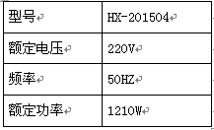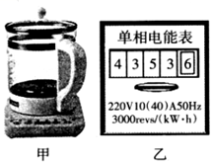

二○一九年九年级第二次练兵
物理试题
一．选择题（共12小题，每题3分，共36分）
1.A 2.D 3.D 4.D 5.A 6.C
7.B 8.A 9.B 10.C 11.A 12.D
二．填空题（共6小题，每空1分，共14分）
13.静止流水
14.液化放热内侧
15.2.80cm 2.4
16.小靠近
17.大 4.2×10¹¹
18.电压表串联 3：1
三．作图题与实验探究题（共6小题，19题、20题，每题2分，共26分）
19.如图所示
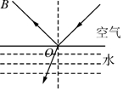
20.如图所示

21．（6分）（1）D （2）照相机完整（3）光屏上还没有出现清晰的像时就测出了像距；（4）远离（5）反射
22．（5分）（1）在水平面上的初始速度相等时，水平面越光滑，小球滑行距离越远匀速直线（2）= （3）没有控制两个小球的质量相等 A
23.（7分）（1）ad 越小转换（2）二力平衡甲乙不变（3）压力大小
24．（4分）（1）如图所示
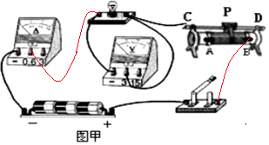
（2）C （3）①电流/A ②0.60 （4）灯泡的亮度与其实际功率有关，实际功率越大，亮度越亮
四．计算题（共3小题，共24分）
25.（6分）
26.（9分）解：
（1）在没有将石像提出水面前，V_{排}=V_{石}=2m³，（1分）
石像受到的浮力：F_{浮}=G_{排}=ρ_{水}gV_{排}=1×10³kg/m³×10N/kg×2m³=2×10⁴N；（2分）
（2）用动滑轮提升物体时，n=2，
（3分）
（3）
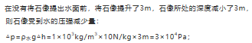（3分）
27.（9分）
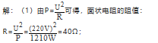（3分）
（2）此过程中养生壶消耗的电能
（3分）
养生壶的实际功率
（3分）

